Отчёт о проведении Всероссийского «Дня Эколят»
25 апреля 2022 года в нашем детском саду «Буратино» в старшей разновозрастной группе был организован «День Эколят». Этот день проведен с целью дальнейшего развития экологического образования, как следствие, сохранения природы, её растительного и животного мира, а так же, с целью развития у детей внутренней потребности любви к природе, бережному отношению к ней, воспитанию у ребенка необходимости сохранения, охраны и спасения природы родного края.
В этот день дети познакомились со сказочными героями «Эколятами»
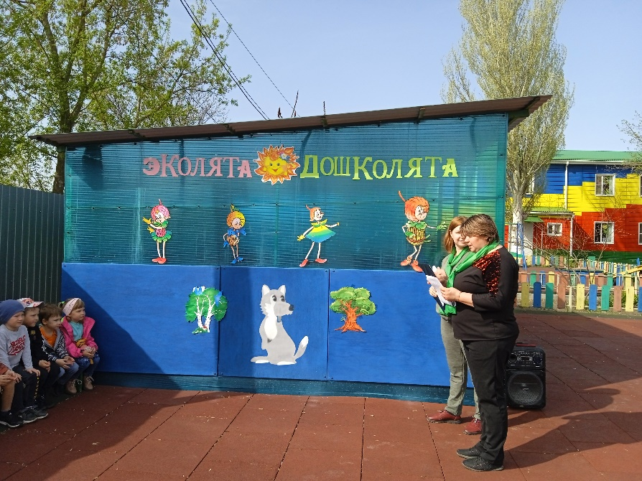 Провели акции посвящения детей в «Эколята». Произнесли «Клятву Эколят» и вручили детям шарфики и значки «Эколят».
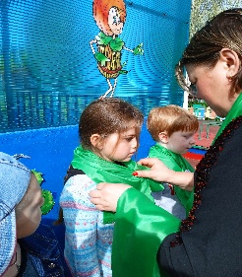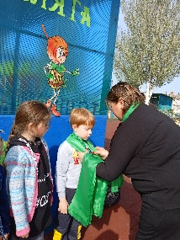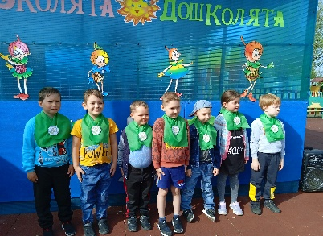

День прошёл весело, интересно, а главное познавательно.
Вместе сделаем природу краше!
